今日动态
2026.1.9 晴

我们今天来了23位小朋友，高研、王禹洲、黄宇泽、吴璟逸、刘砚宁、范诗婷、蒲书瑶、周昕妤、包星允、王以沫小朋友请假。其中万泓呈、丁奕辰、刘熠赫、赵永辰、朱子元、郭旭、万昱舒、戴金轩、杨岑玥、陆悠悠、陈佳玥、钟苡橙、郭闻政、吴璧岑、张存熙、白宇阳、李景行、孙若黎、王清羽、马欣雨、陈锦瑜等宝宝能自主放好水杯并签到。
入园篇
故事一：我能自主吃点心
今天吃的点心是牛奶、饼干、坚果拼盘。除了丁奕辰、郭旭、万昱舒没有喝牛奶，其他宝宝都吃完啦！
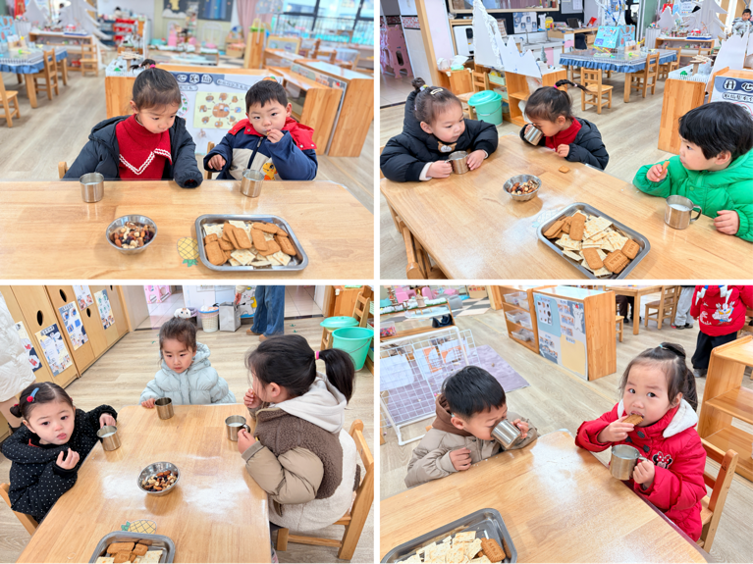 | 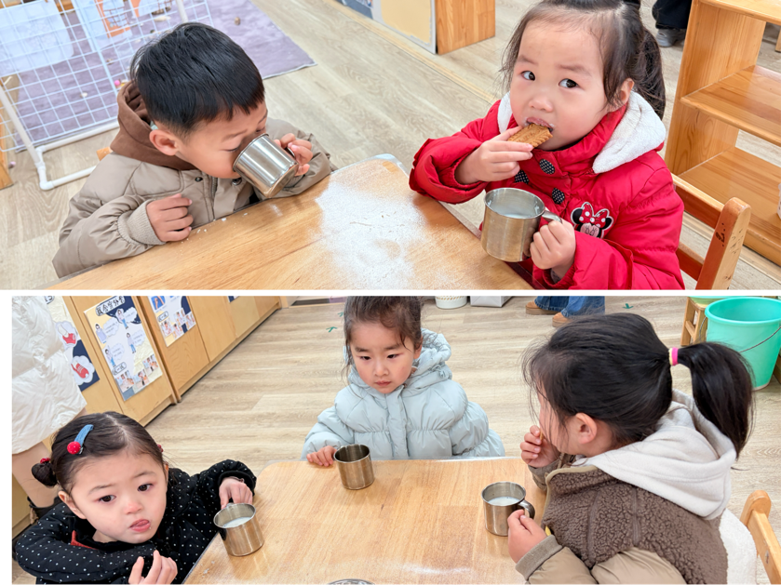
区域游戏篇
今日区域游戏时间其中万泓呈、丁奕辰、刘熠赫、赵永辰、朱子元、郭旭、万昱舒、戴金轩、杨岑玥、陆悠悠、陈佳玥、钟苡橙、郭闻政、吴璧岑、张存熙、白宇阳、李景行、孙若黎、王清羽、马欣雨、陈锦瑜等小朋友能自主选择区域并友好合作，宝宝们通过在娃娃家（角色扮演）、建构区（搭建培养空间思维）、美工区（创作锻炼精细动作）、益智区（玩拼图、串珠等提升逻辑与手眼协调）、图书区（读绘本、认图画培养阅读兴趣与表达），让幼儿在玩中学习、发展能力。在这些丰富的区域游戏里，小班的宝贝们在玩中学、学中玩，每一次探索、每一次互动都是他们成长的印记，伴随他们在幼儿园的每一天都精彩纷呈。

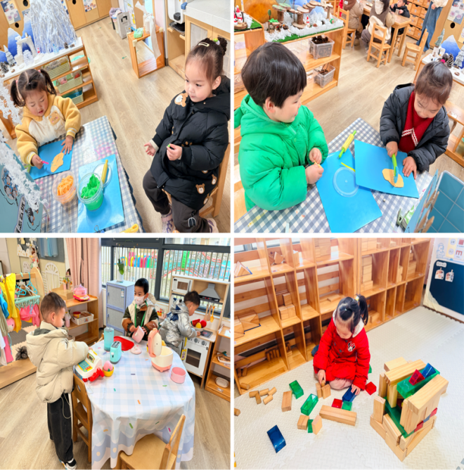 | 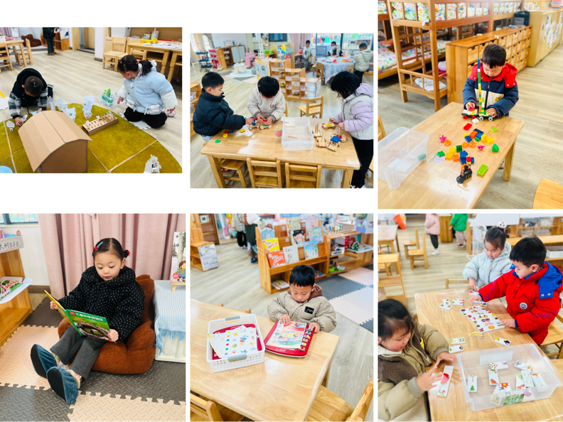
吃饭篇
故事一：我会自己吃
从今日幼儿进餐情况看，大部分孩子能够自主进餐，并且有较好的进餐习惯，今天有小部分幼儿菜没有吃完，如：孙若黎、赵永辰菜还剩一点点。其他小朋友都吃完啦！
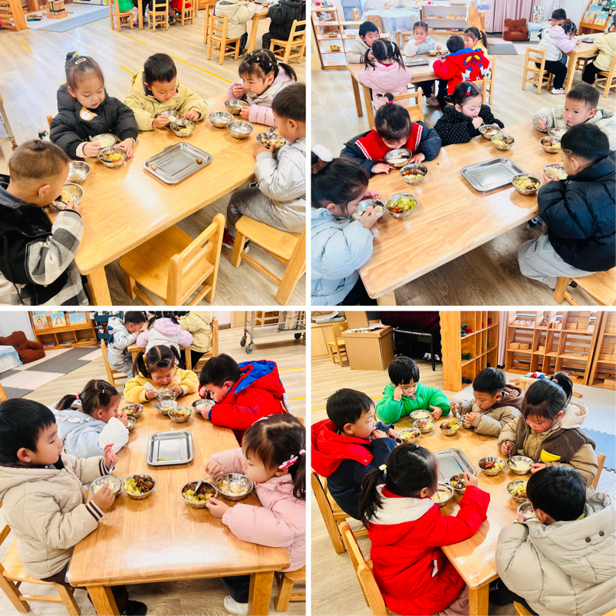

集体活动篇：数一数，排一排
活动内容：
这是一节有关数量排序的数学活动。它是让幼儿在自我探索的过程中发现数量，从而感知从少到多排序的特点，然后在操作的过程中进一步巩固。这对发展幼儿的观察力、比较能力和探索精神具有重要意义，也将一种有序做事的思维渗透到生活习惯中去。活动欲通过给小熊铺路的情境引导幼儿从少到多的有趣游戏，在游戏中感知数量。

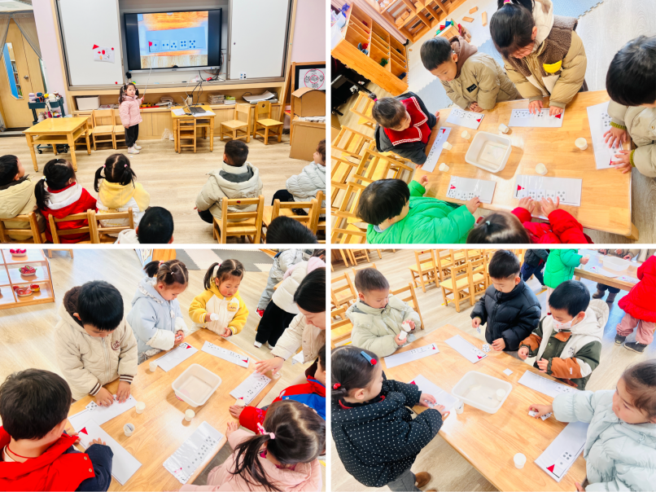 | 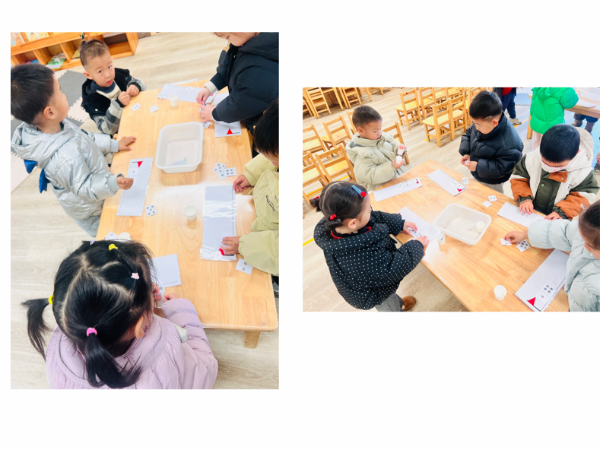
其中万泓呈、丁奕辰、刘熠赫、赵永辰、朱子元、郭旭、万昱舒、戴金轩、杨岑玥、陆悠悠、陈佳玥、钟苡橙、郭闻政、吴璧岑、张存熙、白宇阳、李景行、孙若黎、王清羽、马欣雨、陈锦瑜等通过手口一致的点数知道数量，知道能按照从少到多排序，愿意主动参与数学，体验操作活动的乐趣。
家园合作：
1.近期传染病高发季，请多关注宝贝们身体状况哦，尽量去人少的地方，避免交叉感染。
2.请给宝贝勤剪指甲哦！

